Problema 3:

Realizar la carga del lado de un cuadrado, mostrar por pantalla el perímetro del mismo (El perímetro de un
cuadrado se calcula multiplicando el valor del lado por cuatro)

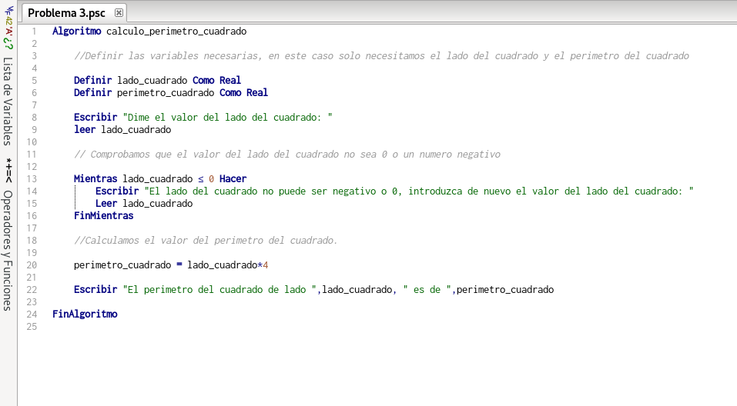
Codigo del problema:

Diagrama de flujo:

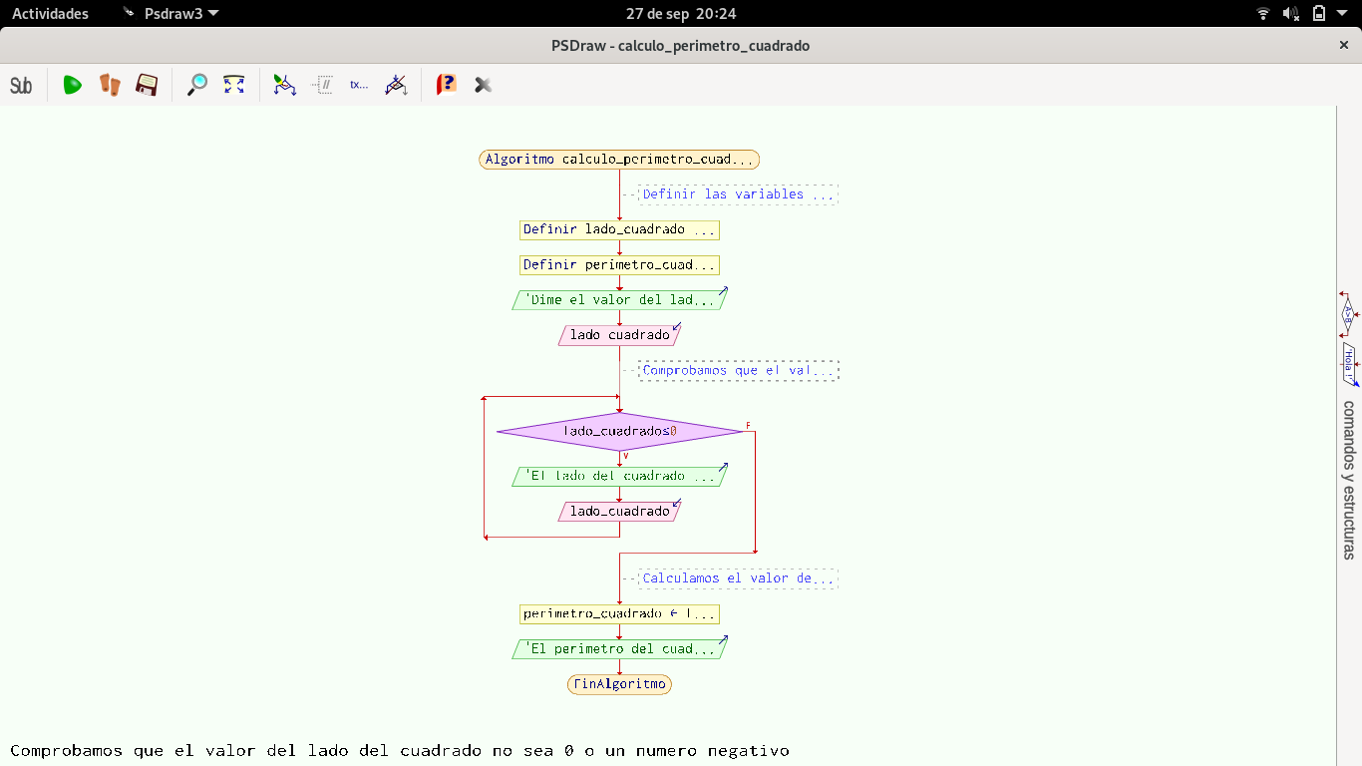

Prueba de funcionamiento:
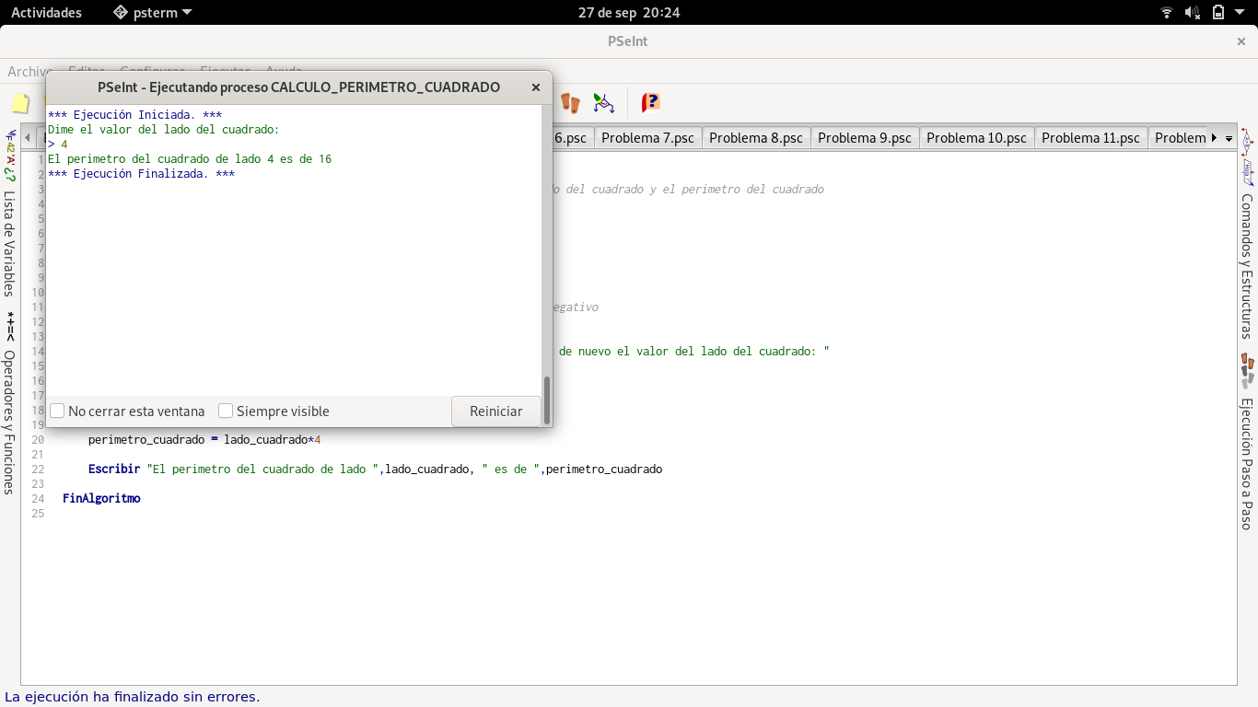

Problema 4:

Escribir un programa en el cual se ingresen cuatro números, calcular e informar la suma de los dos primeros
y el producto del tercero y el cuarto.

Problema 5:

Realizar un programa que lea cuatro valores numéricos e informar su suma y promedio.

Problema 6:

Se debe desarrollar un programa que pida el ingreso del precio de un artículo y la cantidad que lleva el cliente. Mostrar lo que debe abonar el comprador.

Problema 7:

Realizar un programa que lea por teclado dos números, si el primero es mayor al segundo informar su suma y diferencia, en caso contrario informar el producto y la división del primero respecto al segundo.

Problema 8:

Se ingresan tres notas de un alumno, si el promedio es mayor o igual a siete mostrar un mensaje
"Promocionado".

Problema 9

Se ingresa por teclado un número positivo de uno o dos dígitos (1..99) mostrar un mensaje indicando si el número tiene uno o dos dígitos.
(Tener en cuenta que condición debe cumplirse para tener dos dígitos, un número entero)

Problema 10

Se cargan por teclado tres números distintos. Mostrar por pantalla el mayor de ellos.

Problema 11

Se ingresa por teclado un valor entero, mostrar una leyenda que indique si el número es positivo, nulo o negativo.

Problema 12

Un postulante a un empleo, realiza un test de capacitación, se obtuvo la siguiente información: cantidad total
de preguntas que se le realizaron y la cantidad de preguntas que contestó correctamente. Se pide
confeccionar un programa que ingrese los dos datos por teclado e informe el nivel del mismo según el
porcentaje de respuestas correctas que ha obtenido, y sabiendo que:
Nivel máximo: Porcentaje>=90%.
Nivel medio: Porcentaje>=75% y <90%.
Nivel regular: Porcentaje>=50% y <75%.
Fuera de nivel: Porcentaje<50%.

Ejercicio 13

Confeccionar un programa que permita cargar un número entero positivo de hasta tres cifras y muestre un
mensaje indicando si tiene 1, 2, o 3 cifras. Mostrar un mensaje de error si el número de cifras es mayor.

